202313124Z1

　构建和谐型、节约型社会深得民心，遍布于生活的方方面面，自动充电式电动车就是很好的一例，电动车的前轮装有发电机，发电机与蓄电池连接。当骑车者用力蹬车或电动自行车自动滑行时，电动自行车就可以通过发电机向蓄电池充电，将其他形式的能转化成电能储存起来。某人骑车以500 J的初动能在粗糙的水平路面上滑行。第一次关闭自动充电装置，让车自由滑行，其动能随位移变化的关系如图中图线①所示；第二次启动自动充电装置，其动能随位移变化的关系如图中图线②所示，则第二次向蓄电池所充的电能是(　　)

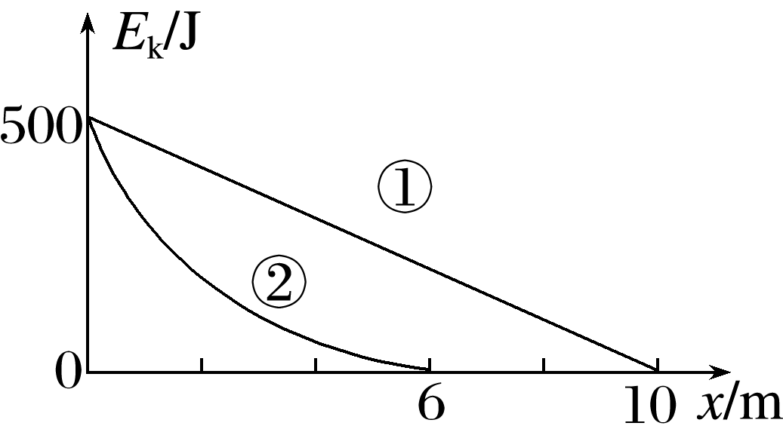

A．200 J B．250 J

C．300 J D．500 J

答案　A

解析　电动车在运动过程中的摩擦力大小不变，从题图看出，第二次的位移是第一次的，故没被转化为内能的能量为初动能的，由能量守恒定律得所充的电能为*E*k0＝×500 J＝200 J，A正确。

二、能量转移或转化的方向性

内能可以转化为电能，电能可以转化为光能、内能、机械能……既然能量是守恒的，不会凭空消失，为什么还要节约能源呢？